Приложение
к постановлению администрации
ЗАТО г. Радужный Владимирской области
от 07.10.2024 № 1249

Расположение помещений на плане 1 этажа
нежилого здания, расположенного по адресу: Владимирская область, городской округ ЗАТО город Радужный, город Радужный, 1-й квартал, дом 57Б

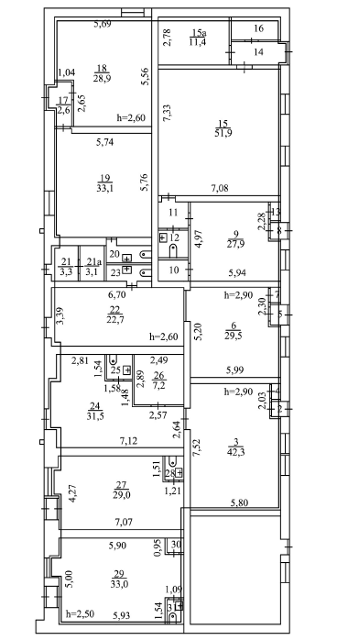

- помещение 1 с кадастровым номером 33:23:000109:3740

- помещение 2 с кадастровым номером 33:23:000109:4018

